ВСЕРОССИЙСКАЯ ОЛИМПИАДА ШКОЛЬНИКОВ ПО ГЕОГРАФИИ 2017г.
Муниципальный тур 10 - 11 класс
Задание 1. Установите, каким рекам - Хопер, Амазонка в устье, Меконг в устье, Юкон, Лимпопо - соответствуют изображенные на рисунке 1 диаграммы внутригодового распределения стока (в % от годовой суммы).
Какой основной источник питания характерен для каждой реки, и как это связано с особенностью внутригодового распределения стока?
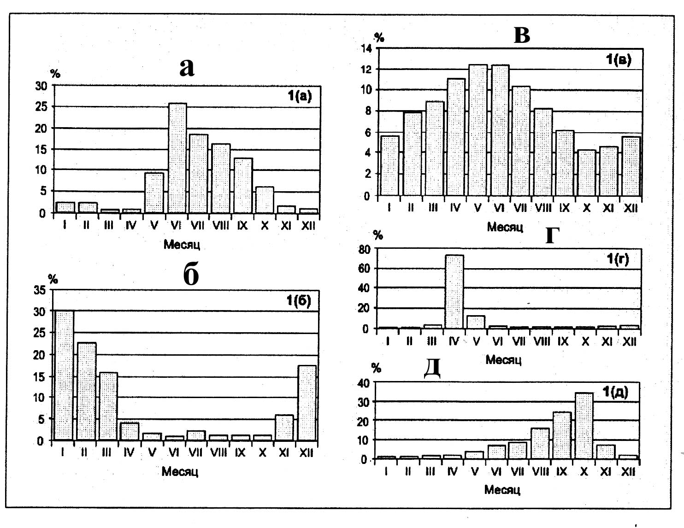

Задание 2. 1. Коренное население республики еще в начале XVII века приняло российское подданство, сохраняя кочевой образ жизни. В XIX веке часть народа осела в пределах небольшой возвышенности. В 1920 году здесь была создана автономия. В течение нескольких лет ее центром была не современная столица — относительно небольшой по российским масштабам город, а крупный город, ныне являющийся административным центром соседней области.
Как называются республика её столица республики, центр автономии в 1920 — 1927 годах и возвышенность на территории республики?
2. Представители коренного народа — единственные европейцы, ставшие приверженцами одной из трех мировых религий, точнее — течения в этой религии, особенно распространенного в Тибете.
Назовите эту религию и данное течение в ней? В каких двух других республиках в составе Российской Федерации проживает большое число последователей этой религии?
3. Участок черных земель - это безводная полупустынная низменность, занимающая большую часть территории. Мелководные соленые озера встречаются на юго-западе, во впадине, разделяющей Европу и Азию. На северо-востоке республика небольшим участком выходит к крупнейшей реке Европы. Несколько лет назад был разработан, но так и не осуществлен проект строительства здесь крупного оросительного канала.
Как называются впадина, самое большое соленое озеро в ней, река и канал, о которых идет речь?
Задание 3. На графиках различными способами показана возрастная структура населения (условные обозначения: 1 - доля населения моложе трудоспособного возраста, 2 - в трудоспособном возрасте, 3 - старше трудоспособного возраста). Ответьте на следующие вопросы.
1. На каком из графиков показана возрастная структура населения, не характерная ни для одного из субъектов РФ?
2. Какой из графиков соответствует современной возрастной структуре населения: а) Чеченская республика. б) Ханты-Мансийский АО. в) Ивановская область.

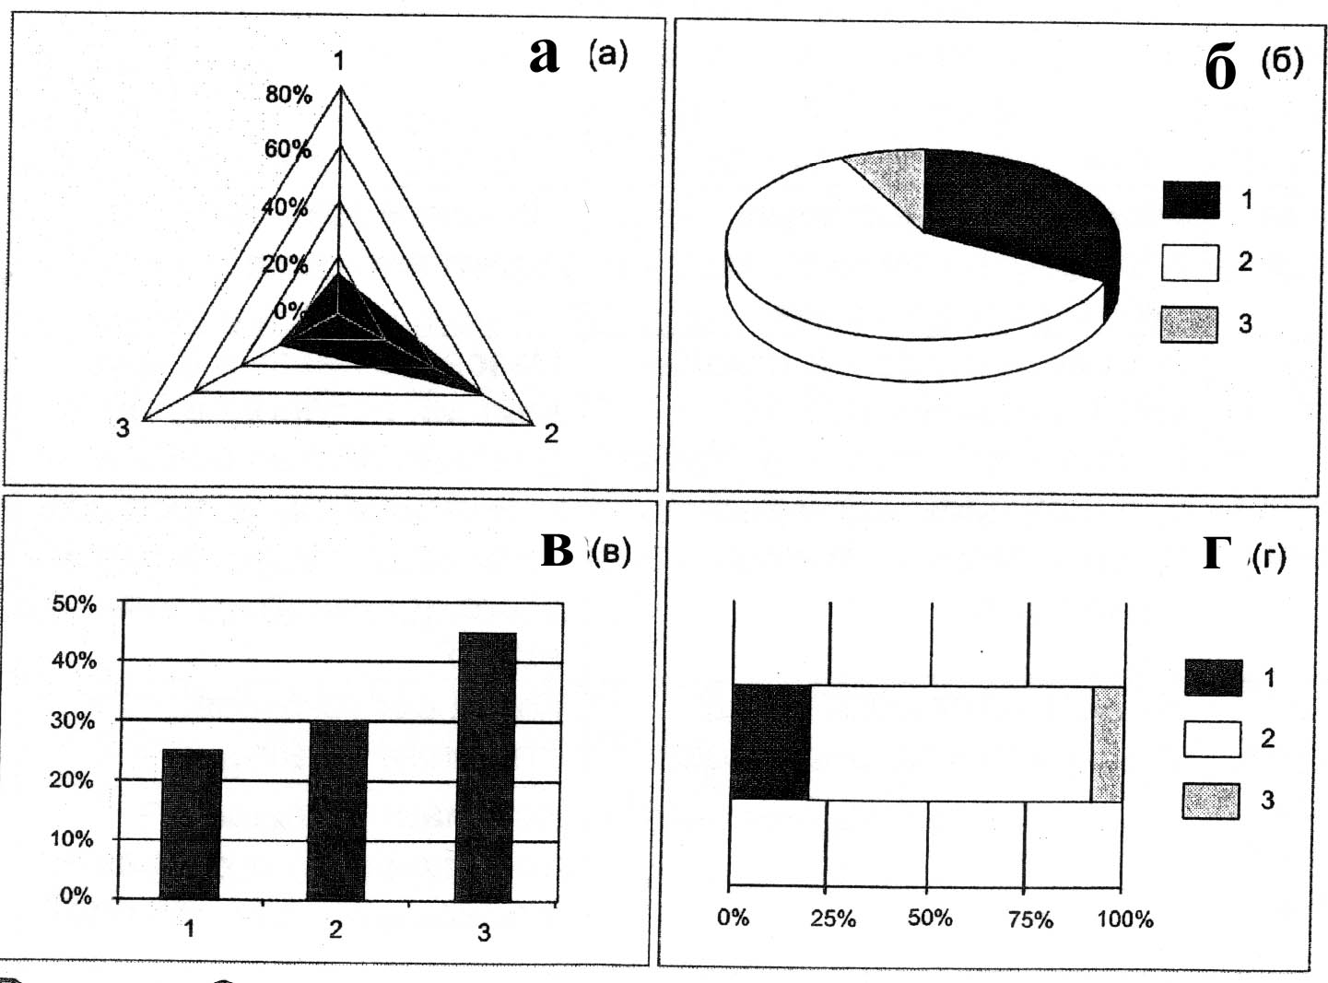

Задание 4. Вычертите план маршрута в масштабе 1:20000 по следующим данным:
1. От отдельно стоящего дуба (точка 1) идем на северо-запад 800 м по вырубленному лесу. Подошли к хвойному одиночно стоящему дереву (точка 2).
2. От точки 2 идем по азимуту 90° 660 м по фруктовому саду. Подошли к роднику (точка 3).
3. От точки 3 идем по азимуту 0° 660 м по лугу. Слева, на середине пути - озеро. Подошли к болоту (точка 4).
4. От точки 4 идем на юго-восток 800 м по зарослям кустарника. Подошли к озеру (точка 5).
5. От точки 5 идем к точке 1 по лугу и оказываемся в точке 1.
Задание 5
1. Что такое республика?
2. Какие бывают монархии? Приведите примеры.
3. Назовите единственную колонию, которая находится в Европе. Кому она принадлежит?
4. Что такое территориальные воды государства?
5. Назовите страны — постоянные члены Совета Безопасности ООН.
6. Приведите 3 примера унитарных государств Европы.
7. Как называются субъекты федерации, из которых состоит Бразилия?
8. Назовите страны, одновременно находящиеся в Северном и Южном полушариях Земли.
9.Что такое монархия?
10. Назовите 5 европейских монархических государств.
11. Какие бывают республики? Приведите примеры.
12. Назовите единственную колонию, которая находится в континентальной Южной Америке. Кому она принадлежит?
13. Что такое морская экономическая зона государства?
14. Назовите существующие ныне социалистические страны.
15. Приведите 5 примеров федеративных государств Европы.
16. Назовите самое большое по населению федеративное государство мира.
17. Как называются субъекты федерации, из которых состоит Германия?
18. Назовите страны, одновременно находящиеся в Восточном и Западном полушариях Земли.
Задание 6. Тест. При ответе пишите ТОЛЬКО номер вопроса и букву.
1. Кто из этих исследователей первым провёл свое судно Северо-Западным проходом? А. Роберт Скотт Б. Фритьоф Нансен В. Руаль Амундсен Г. Роберт Пири
2. Какое из этих течений является тёплым? А. Нордкапское Б. Восточно-Гренландское В. Лабрадорское Г. Калифорнийское
3. Какая из этих стран получила независимость позже других? А. Куба Б. Норвегия В. Румыния Г. Люксембург
4. В каком из вариантов правильно указано сочетание архипелага и географических объектов, расположенных в его пределах (входящих в его состав, или омывающих его берега)? А. Шпицберген: Баренцбург, остров Рудольфа Б. Земля Франца-Иосифа: мыс Желания, пролив Вилькицкого В. Северная Земля: Земля Александры, остров Котельный Г. Новосибирские острова: пролив Санникова, острова Де-Лонга
5. В каком из городов наибольшая многолетняя среднемесячная температура наблюдается не в июле, а в августе? А. Касабланка Б. Санкт-Петербург. В. Париж Г. Пекин
6. В водосборном бассейне, какого моря объёмы добычи каменного угля наибольшие? А. Баренцево Б. Карское. В. Лаптевых Г. Охотское
7. Какой из островов находится за пределами городской черты?
А. Васильевский Б. Ольхон В. Котлин Г. Манхэттен
8. В каком из субъектов Российской Федерации всего один город?
А. Камчатский край Б. Республика Алтай В. Республика Калмыкия Г. Республика Тыва
9. Какое государство вышло из ОПЕК в 2009 году, а в сентябре 2015 года подало заявку на возвращение в состав данной международной организации? А. Алжир Б. Венесуэла В. Вьетнам Г. Индонезия
10. Какая из республик не является членом НАТО? А. Сербия Б. Турция В. Хорватия Г. Литва
11. В каком государстве мужское население численно преобладает над женским? А. Китай Б. Латвия. В. Япония. Г. Россия
12. В какой из стран большая часть электроэнергии вырабатывается на ГЭС? А. Франция Б. Ирландия. В. Бельгия Г. Норвегия
13. В какой паре обе страны входят в десятку мировых Лидеров по тоннажу торгового флота? А. Польша и Япония Б. Панама и Мальта. В. Греция и Алжир Г. Норвегия и Финляндия
14. На какой реке не бывает ледостава? А. Амударья Б. Гаронна. В. Маккензи Г. Хуанхэ
15. Для какого типа берега характерен наиболее интенсивный тектонический подъем? А. Риасовый Б. Шхерный. В. Фьордовый Г. Лагунный
16. Родиной какой сельскохозяйственной культуры является Китайский (Восточноазиатский) центр происхождения культурных растений? А. Арахис Б. Топинамбур. В. Подсолнечник Г. Хурма
17. На каком материке можно встретить в естественных условиях викунью и агути? А. Северная Америка Б. Южная Америка. В. Австралия Г. Африка
18. Как меняется максимальная продолжительность дня от полюсов к экватору? А. Уменьшается Б. Увеличивается. В. Не изменяется Г. Сначала уменьшается, затем увеличивается

